

ANÁLISIS DE ANUNCIOS PUBLICITARIOS :

ANUNCIO ( 1 ) MANOS UNIDAS = ONG

- Tipo de publicidad ( comercial / propaganda / institucional ) →
- producto o idea que se anuncia →
- cualidades que destacan en el producto o la idea →
- Marca que se anuncia →
- El eslogan es →
- Resume el mensaje que se quiere transmitir al consumidor / receptor del anuncio →
- ¿ Quiere provocar determinadas emociones ? ……….. ¿ Cuáles ? ……………………………………………
- Valores asociados al producto / a la idea ( libertad, éxito, belleza, solidaridad,…. ) →
- Elementos icónicos del anuncio →
- ¿ Aparece el logotipo ? ………… ¿ cuál es ?
- Recursos lingüísticos del anuncio →
- Recursos literarios del anuncio →
- Perfil del posible consumidor ( edad, sexo , poder adquisitivo , mayoritario / minoritario… )→
- Valora la originalidad del anuncio
- Tu opinión personal → argumenta si te convence o no ( explica los motivos )

ANUNCIO ( 2 ) ING DIRECT = BANCO

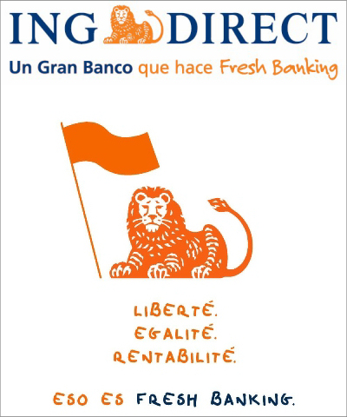

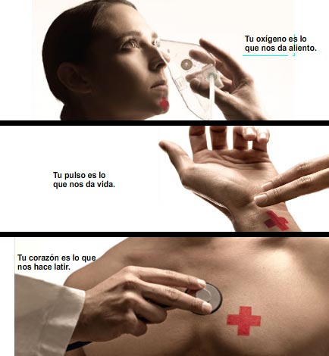
ANÁLISIS DE ANUNCIOS PUBLICITARIOS :

ANUNCIO ( 3 ) CRUZ ROJA

- Tipo de publicidad ( comercial / propaganda / institucional ) →
- producto o idea que se anuncia →
- cualidades que destacan en el producto o la idea →
- Marca que se anuncia →
- El eslogan es →
- Resume el mensaje que se quiere transmitir al consumidor / receptor →
- ¿ Quiere provocar determinadas emociones ? ……….. ¿ Cuáles ? ……………
- Valores asociados al producto / a la idea ( libertad, éxito, solidaridad …) →
- Elementos icónicos del anuncio →
- ¿ Aparece el logotipo ? ………… ¿ cuál es ?
- Recursos lingüísticos del anuncio →
- Recursos literarios del anuncio →
- Perfil del posible consumidor ( edad, sexo , poder adquisitivo , mayoritario / minoritario… )→
- Valora la originalidad del anuncio
- Tu opinión personal → argumenta si te convence o no ( explica los motivos )

ANUNCIO ( 4 ) IPHONE = Teléfono móvil

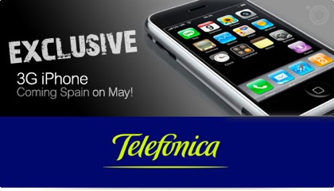
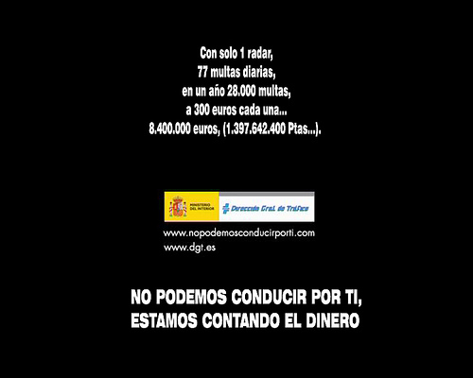
ANÁLISIS DE ANUNCIOS PUBLICITARIOS :

ANUNCIO ( 5 ) LA DGT ( TRÁFICO )

- Tipo de publicidad ( comercial / propaganda / institucional ) →
- producto o idea que se anuncia →
- cualidades que destacan en el producto o la idea →
- Marca que se anuncia →
- El eslogan es →
- Resume el mensaje que se quiere transmitir al consumidor / receptor del anuncio →
- ¿ Quiere provocar determinadas emociones ? ……….. ¿ Cuáles ?
- Valores asociados al producto / a la idea ( libertad, éxito, salud … ) →
- Elementos icónicos del anuncio →
- ¿ Aparece el logotipo ? ………… ¿ cuál es ?
- Recursos lingüísticos del anuncio →
- Recursos literarios del anuncio →
- Perfil del posible consumidor ( edad, sexo , poder adquisitivo …)→
- Valora la originalidad del anuncio
- Tu opinión personal → argumenta si te convence o no ( motivos )

ANUNCIO ( 6 ) COCHE ASTRA DE OPEL

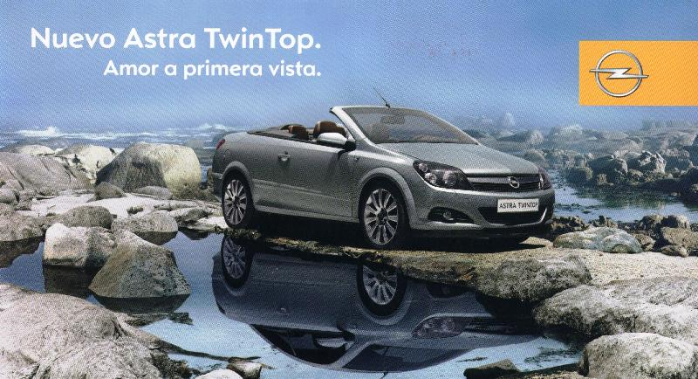
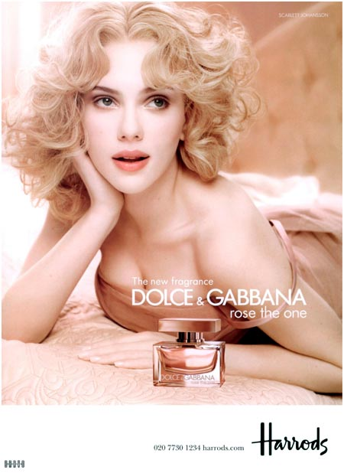
ANUNCIO ( 8 ) PERFUME DE MUJER
ANÁLISIS DE ANUNCIOS PUBLICITARIOS

ANUNCIO ( 7 ) TRAJES DE HOMBRE

1. Tipo de publicidad
2. Producto que se anuncia
3. La marca
4. Marca unida a lugar de venta
5. Elementos icónicos
6. ¿ Hay logotipo ?
7. Elementos verbales : qué destaca
8. Mensaje que se quiere transmitir
9. ¿ Hay eslogan ?
10. Valores asociados al producto ( diseño, exclusividad , elegancia , seducción, éxito…)
11. Perfil del posible consumidor
12. Importancia del personaje famoso / a
13. Valora la originalidad del anuncio
14. Tu opinión personal → argumenta si te
convence o no ( explica los motivos )

